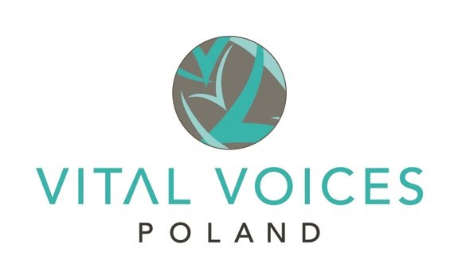

Załącznik nr 3
do Regulaminu Konkursu i Programu JESTEM LIDERKĄ

Oświadczenie
w zakresie praw autorskich

Niniejszym zezwalam nieodpłatnie Fundacji Głosy Kobiet z siedzibą w Warszawie, ul. Koszykowa 79, wpisanej do KRS pod numerem 0000420409 (zwanej dalej „Vital Voices Poland“) na korzystanie z napisanej przeze mnie/przez moją córkę (imię i nazwisko)* .. pracy konkursowej pt „Wyobraź sobie, że jesteś liderką a następnie opisz kim jesteś, jakie stanowisko zajmujesz, gdzie i jaka jest Twoja wizja działania. W szczególności, napisz co chcesz osiągnąć, jak to robisz i z kim współpracujesz.”, stanowiącej utwór w rozumieniu prawa autorskiego (zwanej dalej „Utworem“) w celach informacyjnych, promocyjnych i reklamowych w zakresie pól eksploatacji, wskazanych w § 2.

§ 1
1. Oświadczam, iż przysługują mi/mojej córce przysługują* majątkowe prawa autorskie do Utworu przekazanego Vital Voices Poland w ramach konkursu i programu JESTEM LIDERKĄ w zakresie objętym niniejszym oświadczeniem.
2. Oświadczam ponadto, że posiadane przeze mnie/moją córkę* prawa do Utworu nie są ograniczone jakimikolwiek prawami osób trzecich oraz że jestem/jest* uprawniona do rozporządzania nimi.
3. W przypadku gdy w toku korzystania z lub rozporządzania przez Vital Voices Poland prawami uzyskanymi na mocy niniejszego oświadczenia wyjdzie na jaw, że niniejsze oświadczenie jest niezgodne z prawdą i jakakolwiek osoba trzecia wystąpi wobec Vital Voices Poland z roszczeniami majątkowymi lub niemajątkowymi zobowiązana/y będę do pokrycia wszelkich szkód poniesionych z tego tytułu.

§ 2
1. Udzielam/działając w imieniu mojej córki (imię i nazwisko)* Vital Voices Poland niewyłącznej, nieograniczonej czasowo i terytorialnie licencji na wykorzystanie Utworu na następujących polach eksploatacji:
a) utrwalania Utworu bez żadnych ograniczeń ilościowych, dowolną techniką, w tym drukarską, cyfrową, reprograficzną, elektroniczną, fotograficzną, optyczną, laserową, poprzez zapis magnetyczny, na każdym nośniku, włączając w to także nośniki elektroniczne, optyczne, magnetyczne, dyskietki, CD-ROM, DVD, papier,
b) zwielokrotniania Utworu bez żadnych ograniczeń ilościowych, w każdej możliwej technice, w tym drukarskiej, reprograficznej, cyfrowej, elektronicznej, laserowej, fotograficznej, poprzez zapis magnetyczny, optycznej, na każdym nośniku, włączając w to także nośniki elektroniczne, optyczne, magnetyczne, dyskietki, CD-ROM, DVD, papier, w ramach systemu on-line,
c) wprowadzenia Utworu do pamięci komputera i sieci multimedialnych, w tym Internetu, sieci wewnętrznych typu Intranet, bez żadnych ograniczeń ilościowych, jak również przesyłania Utworu w ramach ww. sieci, w tym w trybie on-line,
d) rozpowszechniania Utworu, w tym wprowadzania go do obrotu, w szczególności drukiem, w postaci książkowej (w tym również w ramach utworów zbiorowych), w czasopismach, w publikacjach promocyjnych, w ramach produktów elektronicznych, w tym w ramach elektronicznych baz danych, na nośnikach magnetycznych, cyfrowych, optycznych, elektronicznych, również w postaci CD-ROM, dyskietek, DVD, w ramach sieci multimedialnych, w tym sieci wewnętrznych (np. typu Intranet), jak i Internetu, w systemie on-line, poprzez komunikowanie na życzenie, w drodze użyczenia Utworu,
e) wypożyczania, najmu, użyczania, dzierżawy lub wymiany nośników, na których Utwór utrwalono, utrwalonych i zwielokrotnionych stosownie do niniejszego paragrafu lit. „a” i lit. „b”, przy zastosowaniu dowolnej techniki udostępniania Utworu, w szczególności określonej w lit. „c” i „d” niniejszego paragrafu ,
f) nadawania Utworu za pomocą wizji (przewodowej albo bezprzewodowej) przez stację naziemną, jak i za pośrednictwem satelity,
g) odtwarzania i wystawiania Utworu,
h) publicznego udostępniania Utworu w taki sposób, aby każdy mógł mieć do niego dostęp w miejscu, formie i w czasie przez siebie wybranym,
i) zezwalania na zasadzie wyłączności na wykonywanie zależnych praw autorskich lub zlecania osobom trzecim dokonywania opracowań Utworu oraz korzystania z tych opracowań i rozporządzania nimi na polach eksploatacji określonych w niniejszym § 2,
j) cytowania Utworu w całości lub jego pojedynczych fragmentów oraz łączenia Utworu oraz jego fragmentów z innymi dziełami.

§ 3
Dla celów realizacji osobistych praw autorskich oświadczam, iż jestem autorem/moja córka jest autorem* Utworu wskazanego w niniejszym oświadczeniu.

§ 4
Wszelkie spory, mogące wyniknąć w związku z realizacją niniejszej zgody będą rozpatrywane przez sąd powszechny właściwy miejscowo dla Vital Voices Poland

Miejscowość, dnia ……………………........

……………………………………………………………
​​Podpis*
*w przypadku osób niepełnoletnich oświadczenie składa osoba niepełnoletnia oraz przedstawiciel ustawowy.

Oświadczenie powinno zostać podpisane własnoręcznie a skan podpisanego oświadczenia przesłany wraz ze zgłoszeniem do konkursu na adres jestemliderka@vitalvoices.pl

